為食安把關 4校跨校成立「高屏地區食品產學研發中心」
2015-07-30 12:35
〔記者羅欣貞／屏東報導〕近年食安事件頻傳，位屏東縣的大仁科技大學與高雄第一科技大學教育部區域產學合作中心、高雄海洋科技大學、輔英科技大學等夥伴學校，跨校成立高屏地區食品產學研發中心，今天上午在大仁科大揭牌，期待成為高屏地區食品安全衛生的守門員。
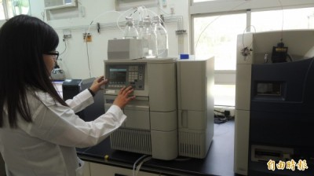
高屏地區食品產學研發中心的檢驗實驗室設在大仁科大。（記者羅欣貞攝）
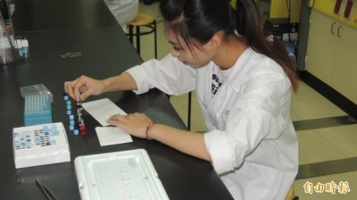
高屏地區食品產學研發中心的檢驗實驗室設在大仁科大。（記者羅欣貞攝）
該項計畫由大仁科大負責食品檢驗技術人才培育，提升學生檢驗技術及食品衛生管理能力，並建置中央實驗室進行食品安全衛生相關檢驗，高海科大及輔英科大則成立食品檢驗技術士乙、丙級考照輔導班與食品安全管制系統訓練班，並安排有意願從事檢驗分析的學生至衛生局或相關檢驗部門實習。
未來相關檢驗將在大仁科大進行，實驗室設在該校貴重儀器暨認證檢驗中心，已經購置近十部、價值約二千六百多萬元的儀器，可針對各種食品原料、藥物安全等進行檢驗；該中心主任繆昌琳表示，食品業者都希望做好自主管理，中心將盡力協助中小企業把關，以成本價提供檢驗服務，並建立雲端平台，公布優良原料供應商品名單供業者參考。
http://news.ltn.com.tw/news/life/breakingnews/1395345

